附件2：
校领导接待登记预约操作手册
（教师、学生）

目录
一、 访问应用 2
二、 发起来访登记预约 3
三、 编辑、删除、撤回 5

- 访问应用
- 官网点击“信息门户”，点击“信息门户”
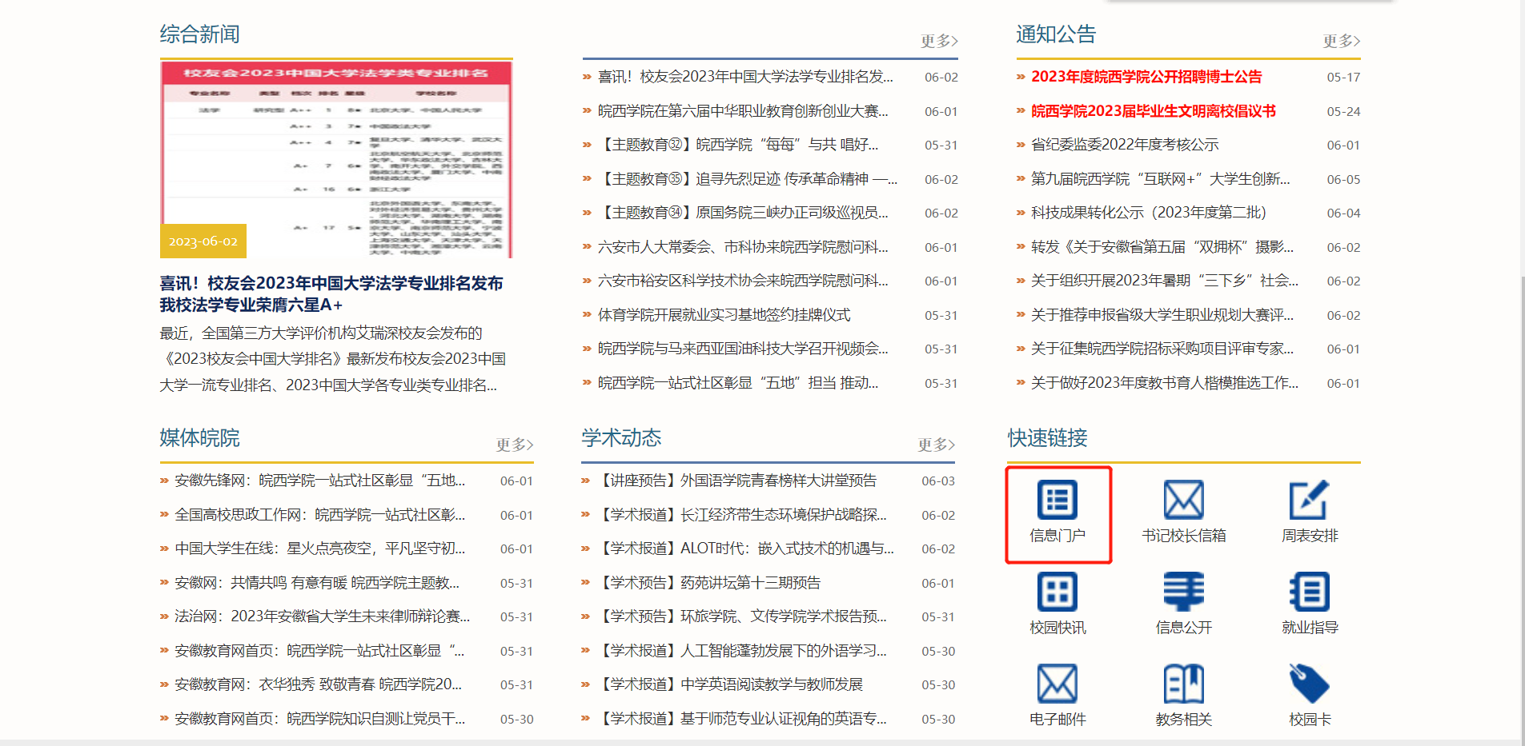
- 输入用户名和密码，进入”微应用门户“，登录账号：工号、登录密码：
- 已经使用过微应用服务的人员仍按照以前设置过的密码
- 未使用过微应用服务的人员登录密码是：Wx!_身份证后6位（英文字符下输入）
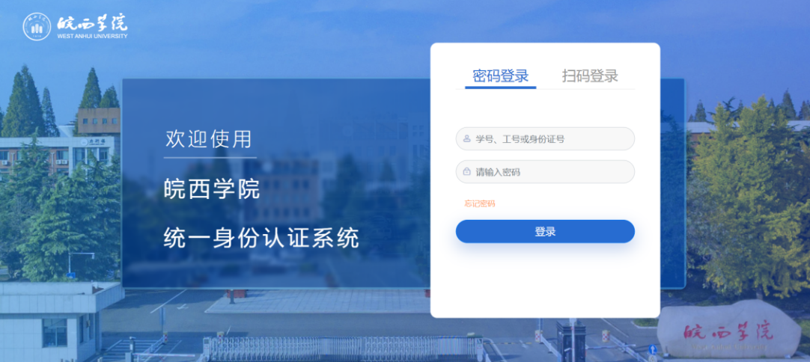
- 找到门户的“校领导接待登记预约”，点击进入微应用

- 移动端可通过企业微信进入
- 发起来访登记预约
- 第一步：教师或学生在“来访登记预约”菜单点击“登记”按钮。
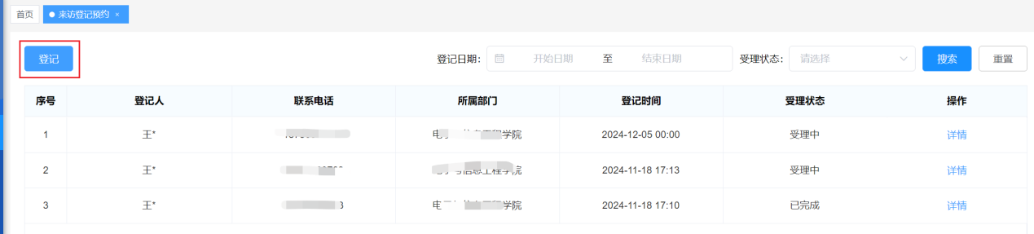
pc端发起
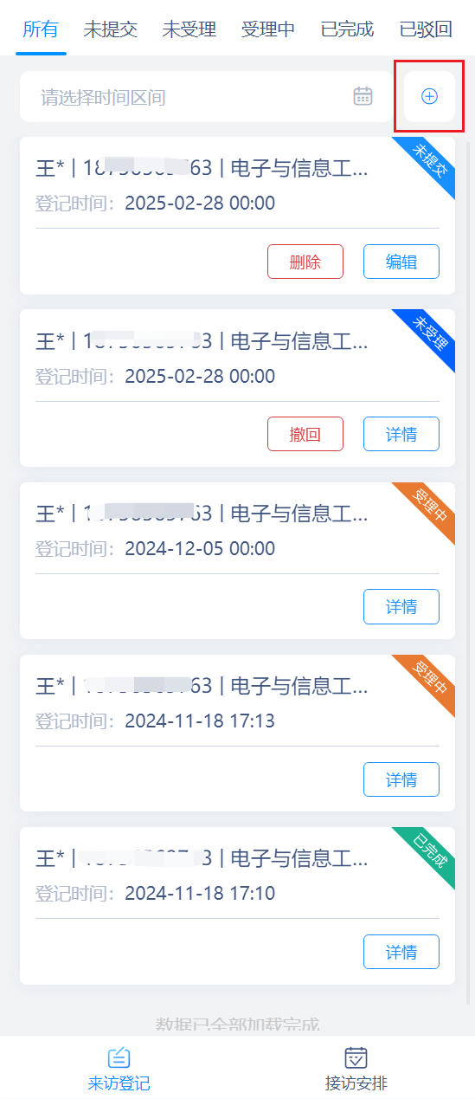
移动端发起
- 第二步： 填写如下图所示空白处内容，即可点击“暂存”进行保存，后续可在列表中重新编辑，或点击“提交”进行流程提交。
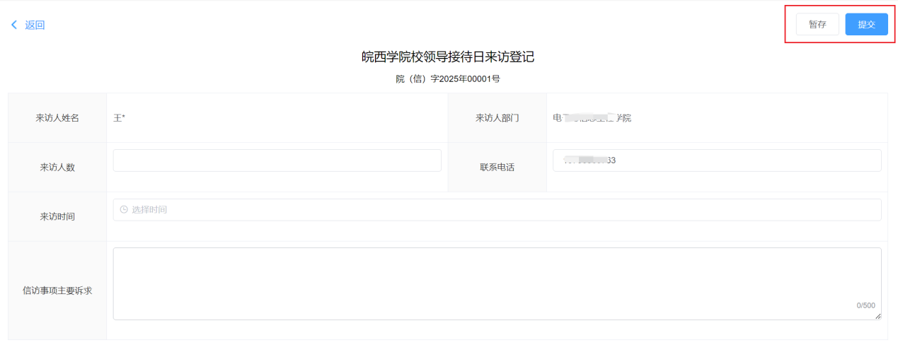
pc端
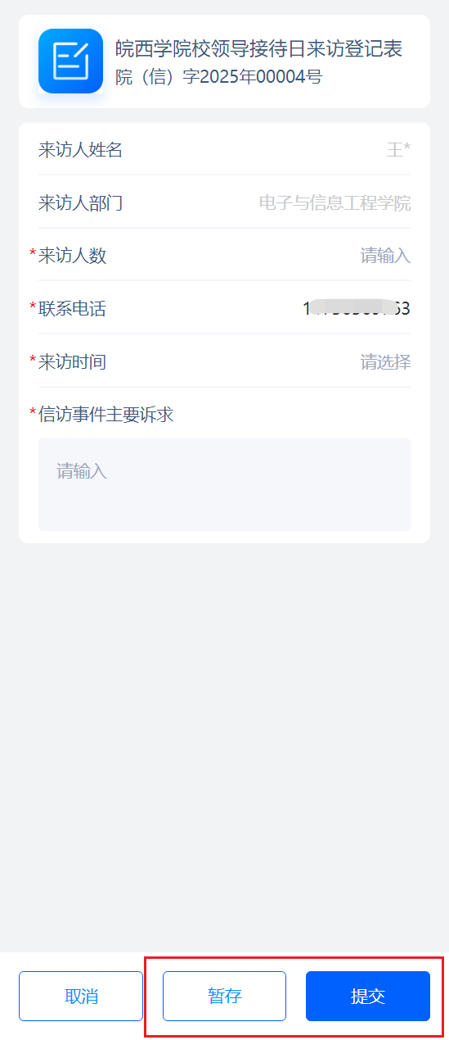
移动端

- 编辑、删除、撤回
- 编辑、删除
列表中可对未提交状态、已驳回状态数据进行重新编辑或删除操作，已驳回数据可通过鼠标置于红色圆点上查看驳回原因。
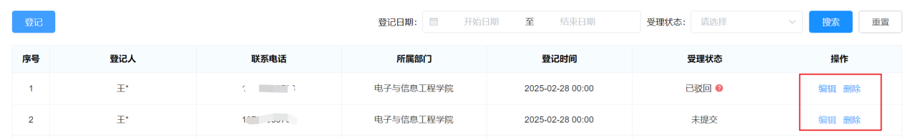
pc端
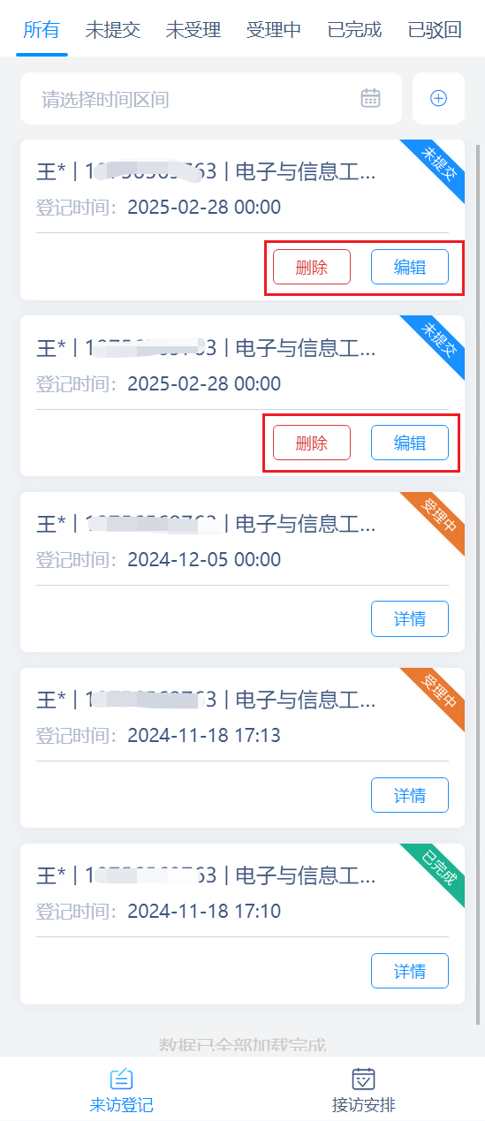
移动端

- 撤回
对已提交但未受理数据，可从列表中进行撤回操作，撤回后该数据变更为未提交状态，同时可以进行编辑、删除操作。
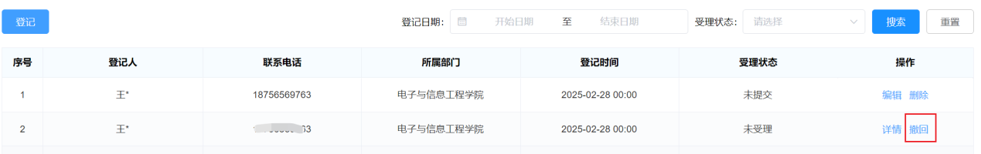
pc端
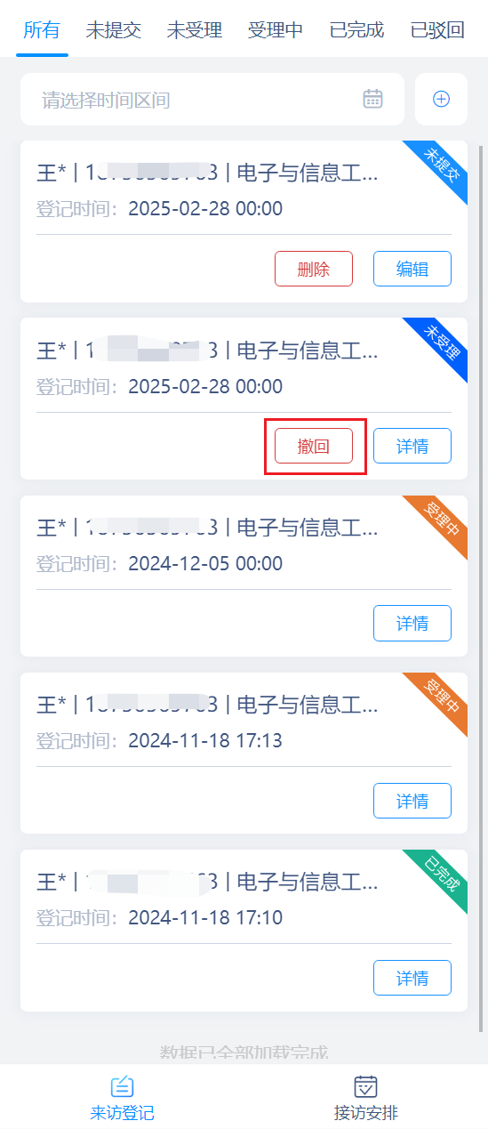
移动端

